Jueves
21
de julio

Primero de Primaria
Artes

¡Mundo Arqueológico!

Aprendizaje esperado: visita museos, zonas arqueológicas y observa espectáculos artísticos variados para ejercer su derecho al acceso y la participación a la cultura.

Énfasis: explora y reconoce las características de los espacios museísticos históricos y zonas arqueológicas, para identificar que forman parte del patrimonio cultural y de su comunidad.

¿Qué vamos a aprender?

Conocerás la riqueza cultural y arqueológica de algunos sitios históricos de nuestro país.

¿Qué hacemos?

En esta sesión te iras de excursión a visitar algunos lugares de nuestro país, estos lugares son “Museos” y “Zonas Arqueológicas” que se encuentran en algunos estados.

¿Alguna vez has visitado alguno de estos sitios?

Recuerda que, en sesiones anteriores, la profesora María Luisa Eugenia García Reyes te explicó que los museos son lugares fascinantes en donde se investigan, resguardan, conservan y exponen colecciones de obras de gran valor.

También te mencionó que estas colecciones forman parte del patrimonio de nuestro país, por lo que, en cualquier estado de la república, encuentras muchísimos museos.

Oye, y tú sabes, ¿Qué son las zonas arqueológicas? o ¿Has escuchado hablar de ellas?

Las zonas arqueológicas son aquellas en donde hay pirámides y esculturas hechas con piedra.

Una zona arqueológica es como un enorme museo, donde se exhiben obras inmensas, tan, pero tan grandes, que no caben dentro de un edificio. Es un lugar en el cual se ha preservado, tanto el sitio, su terreno y edificios, como la evidencia de las actividades que sucedieron ahí mismo, en el pasado.

En dichos sitios puedes encontrar, principalmente, arquitectura, como las pirámides, relieves y tallados, también objetos como vasijas objetos para cazar, instrumentos musicales, e incluso pinturas.

Para seguir conociendo de este tema vas a hacer un recorrido por varias zonas arqueológicas:

Paquimé

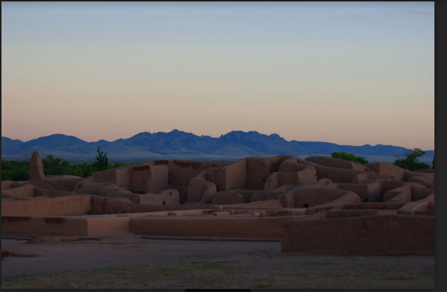

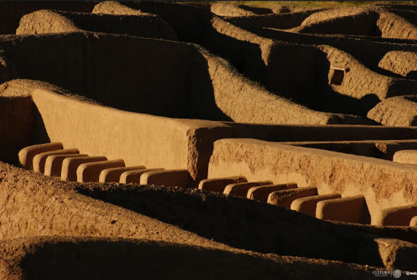

Esta en Chihuahua, en este lugar maravilloso que se llama Paquimé, que significa “Lugar de Casas grandes”, aquí vivieron las culturas del desierto.

Qué interesante. El éxito de este pueblo se refleja en sus obras para controlar el agua y a la vez retener el suelo mediante la construcción de trincheras y terrazas. Estos sistemas se extendieron desde las montañas hasta los valles del río Casas Grandes. En Paquimé, el sistema hidráulico es una de las instalaciones más importantes del complejo residencial. Construyeron aljibes, canales, acequias, drenajes y laguna de oxidación de desechos, que atravesaban las casas a través de muros y pasillos para el manejo del agua en la ciudad.

“Guachimontones”

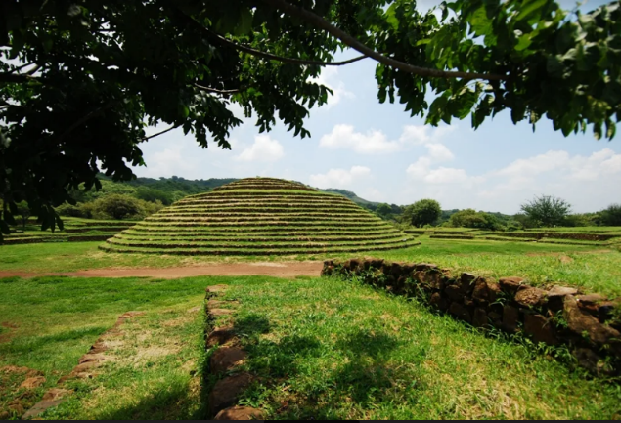

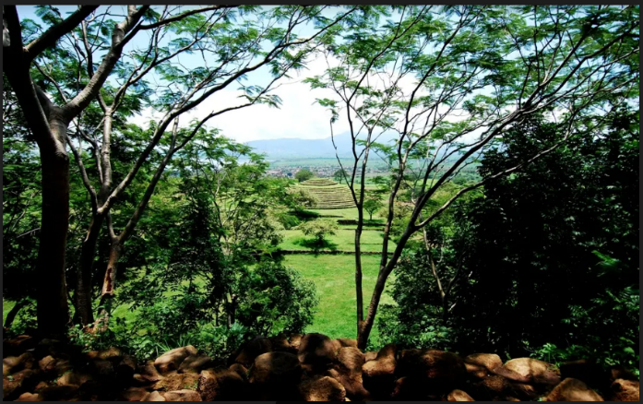

Este lugar es “Guachimontones”

En Guachi… ¿Qué?

“Guachimontones”, es el nombre de un antiguo asentamiento prehispánico ubicado en el municipio de Teuchitlán, al oeste de Guadalajara en el estado de Jalisco.

De esta zona se conocen 5 pirámides circulares que se han excavado, como te darás cuenta son monumentales.

Guachimontones se caracteriza por su peculiar estilo arquitectónico: basamentos cónicos escalonados y patios circulares que integran además un Juego de Pelota, tumbas de tiro y chinampas.

Es un recinto maravilloso y lleno de verdor, con un vasto acervo histórico, “Guachimontones” te lleva a un viaje a través de la cultura y la historia de Jalisco.

Por ejemplo, en la pirámide más alta, que le dicen “la Iguana”, se encontró, en la cima, la huella de un poste que sirvió para llevar a cabo el ritual del “volador”, una ceremonia que consistía en que un personaje trepaba por el tronco para bailar en la parte de arriba.

Debes seguir con el recorrido conociendo más espacios llenos de cultura e historia, ¿Qué te parece conocer las pirámides de Chichen Itzá?

“Chichén Itzá”

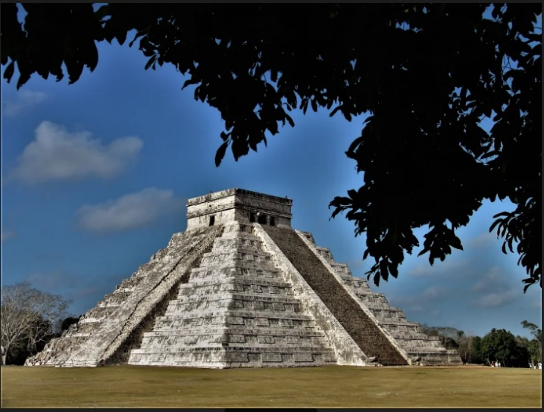

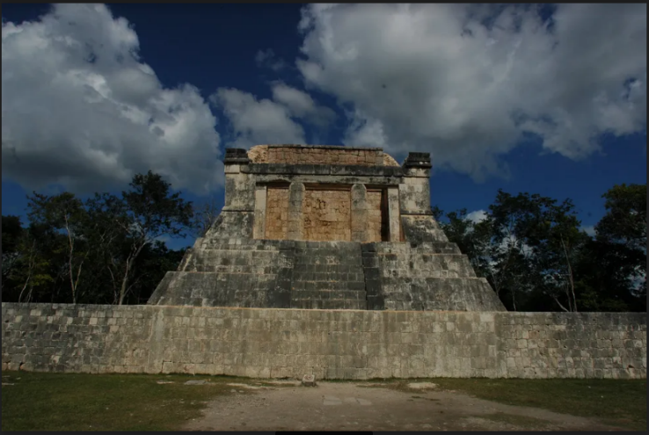

Qué maravillosa postal, con esta pirámide tan bella.

Etimológicamente, Chi-ch’en Itzá significa “La ciudad al borde del pozo de los Itzáes”.

Qué impresionante lugar.

La zona arqueológica Chichén Itzá es famosa mundialmente por el juego de luz y sombra que en cada equinoccio ocurre sobre la escalinata del basamento piramidal conocido como El castillo, que parece que una serpiente desciende de la pirámide, esto solo ocurre una vez al año.

Existe un cenote sagrado a cielo abierto, era y es considerado uno de los lugares más importantes de peregrinación de la cultura maya.

Chichén Itzá, alberga las ruinas de un pasado glorioso que dan cuenta de su historia, pero también el estado de Yucatán es muy famoso por sus ruinas mayas, su gran aportación gastronómica y cultural. ¿No se te antojan unos taquitos de cochinita pibil?

¡Ay, sí! pero hay poco tiempo y aún te faltan muchos lugares por visitar.

“El Tajín”

Bienvenida, bienvenido a la zona arqueológica “El Tajín”

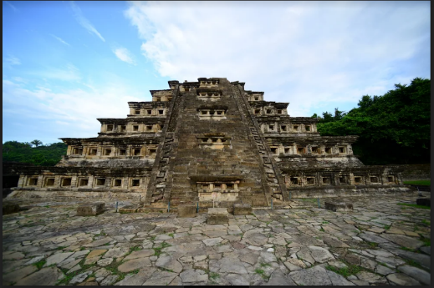

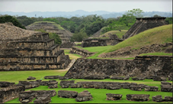

Estas en la ciudad prehispánica Mesoamericana más importante de la costa norte de Veracruz, ¡El Tajín! declarado Patrimonio Cultural de la Humanidad por ser un excepcional testimonio de las culturas prehispánicas y un ejemplo sobresaliente de su arquitectura.

Está pirámide también se le conoce como la pirámide de los nichos, llamada así porque los tableros que componen sus fachadas fueron decorados con nichos que hacen un total de 365, razón por la cual ha recibido atención de los estudiosos en calendarios y cosmovisión Mesoamericanos y si fuera poco Tajín tiene el mayor número de juegos de pelota con un total de 17, esto nos dice la gran población que vivía en esta región.

Esta zona cuenta con museo, además de que aquí se hace la representación de la danza de los voladores.

Una de las danzas más representativas de México ocurre en las alturas y es conocida como Voladores de Papantla o también llamados “pájaros de la tierra” es un ritual milenario asociado a la fertilidad que, nativos totonacos, realizaban año con año.

Sólo basta con mirar al cielo y apreciar un espectáculo de música y movimientos en el aire. En ese momento, se observan cuatro valientes danzantes y, uno más, quién desde lo más alto acompaña con sonidos de flauta y tambor.

También el principal cultivo de la región es la vainilla, por lo que se pueden adquirir dulces y artesanías derivadas de su vaina.

Date prisa y sigue con el recorrido antes de que te gane el antojo, te pongas a comer y te anochezca.

“Monte Albán”

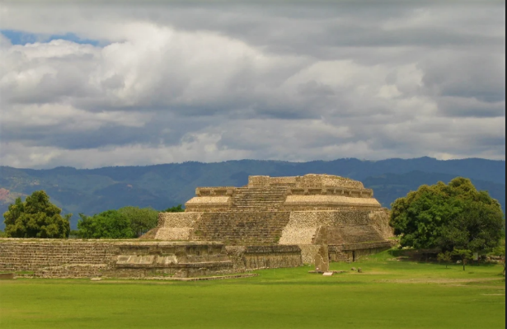

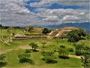

Has llegado a la montaña sagrada, Danibaan, o colina del jaguar, cerro del tigre, mejor conocida como Monte Albán, ubicada en los valles centrales de Oaxaca.

Fue la antigua capital de los zapotecos y una de las primeras ciudades de Mesoamérica y más populosas.

Este sitio es diferente a los anteriores que has visitado, estos recintos tienen forma de montañas, pero ¿Cuáles son las principales edificaciones de Monte Albán?

La gran Plaza Central.

El juego de pelota grande.

El palacio.

Observatorios astronómicos.

Plaza de los danzantes.

La famosa tumba 7.

Entre otros.

¿Este sitio arqueológico también cuenta con museo?

Las zonas arqueológicas son testimonio de la cultura de la humanidad y estos vestigios debes estudiarlos y cuidarlos.

Sin duda alguna el estado de Oaxaca es reconocido principalmente por sus pueblos indígenas, su riqueza cultural y gastronómica.

Oaxaca es la representación clara de la diversidad cultural de México, debes sentirte muy orgullosa u orgulloso de estar aquí.

Qué recorrido tan interesante y lleno de datos muy importantes.

“Pirámides de Teotihuacán”

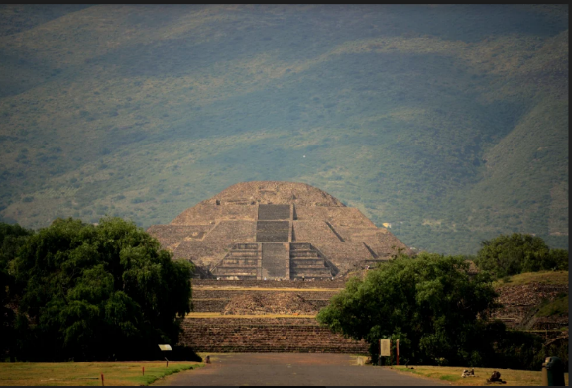

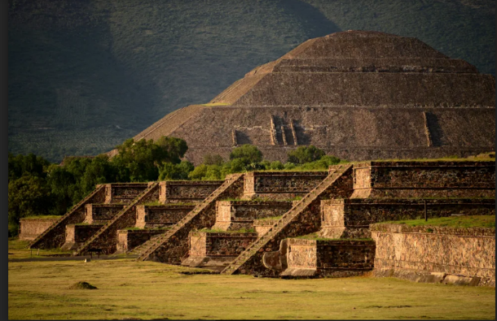

Te encuentras en la zona arqueológica de “Teotihuacán”, una de las mayores ciudades de Mesoamérica durante la época prehispánica.

Te quiero contar que su nombre es hermoso Teotihuacán, ‘‘Lugar donde los hombres se convierten en dioses" o "Ciudad de los dioses".

Es una zona muy extensa, se concentran los principales complejos de edificios monumentales como: La Ciudadela y el Templo de la Serpiente Emplumada, la Calzada de los Muertos y los conjuntos residenciales que la flanquean, las Pirámides del Sol y la Luna, el Palacio de Quetzalpapálotl y cuatro conjuntos departamentales con importantes ejemplos de pintura mural, además de otros dos conjuntos de corte habitacional denominados Yayahuala y Zacuala y dos museos muy importantes.

Los teotihuacanos dejaron testimonio de sus actividades diarias, su forma de vida, su pensamiento y sus creencias, a través de las cuales puedes tener elementos para imaginarte cómo fue la vida, observas retratadas deidades, animales, plantas, símbolos de la vida cotidiana (son Tetitla, Atetelco, Tepantitla y La Ventilla).

Es momento de terminar el recorrido.

Hermosos lugares, ¿Verdad?

El reto de hoy:

¿Cómo imaginas tu vida si no tuvieras la memoria que te dan nuestros museos y zonas arqueológicas?

Si te es posible consulta otros libros y comenta el tema de hoy con tu familia.

¡Buen trabajo!

Gracias por tu esfuerzo.

